[图片重叠风波骤起，山东大学某研究团队文章受关注](https://mp.weixin.qq.com/s?__biz=MzkzMTg3NjkyMQ==&mid=2247488661&idx=1&sn=877a6f91a58b287c47c467b2bc6c2c4e)

科卫队[科研卫士](javascript:void(0);)2025-04-08 20:09:03中国香港



专注科研诚信，营造良好科研氛围



Science Technology

**1**

**“论文信息”**

2023 年 7 月 27 日，山东大学Cao Shujun 研究团队，在Carbohydrate polymers上发表的题为“Injectable and photothermal antibacterial bacterial cellulose cryogel for rapid hemostasis and repair of irregular and deep skin wounds”的研究论文，被质疑文章内发生图片重叠。

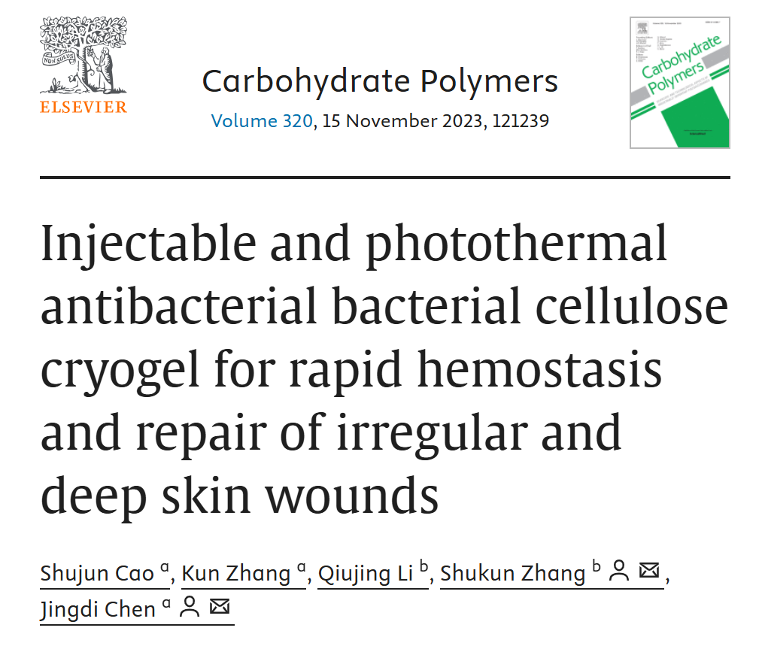

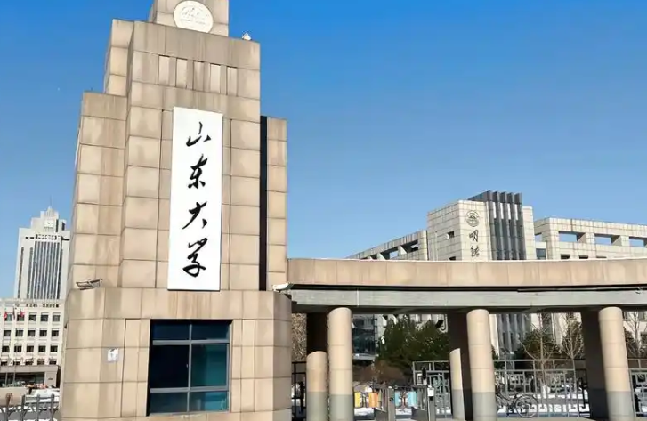

**2**

**“论文质疑”**

该文章于2025年4月在Pubpeer上被读者质疑：**文章内发生图片重叠。**

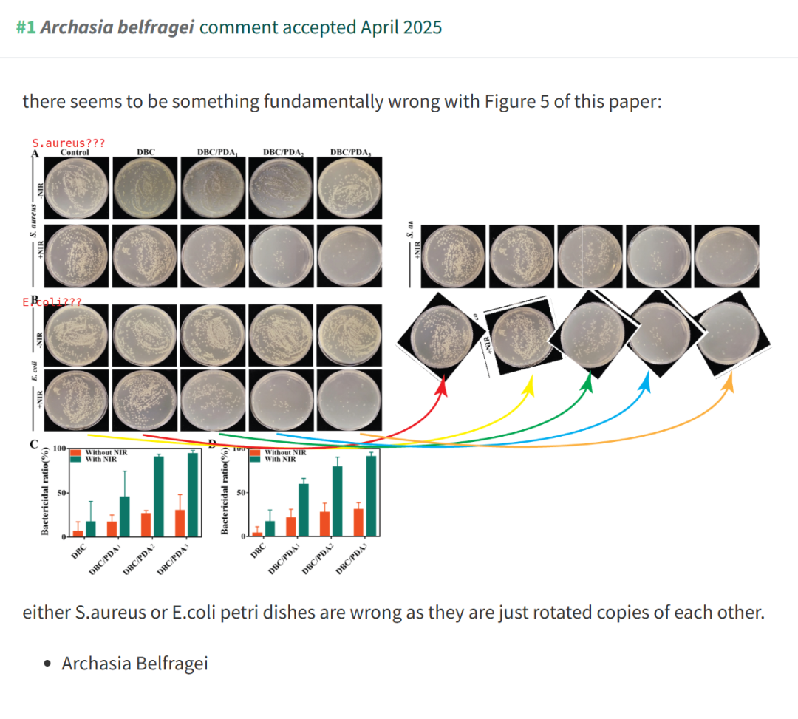

**参考文献：**

https://pubpeer.com/publications/C6E31F19FB33A4ED1F489D1F8BBBD7

声明：质疑信息来源于Pubpeer，提及人名均为音译对于文章内容的真实性、完整性、及时性本公众号不做任何保证或承诺，仅供读者参考







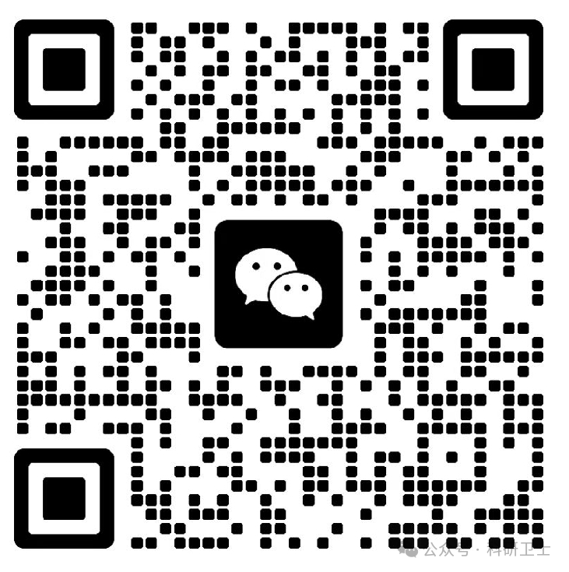

Science Technology



**欢迎关注“科研卫士”公众号**

**扫一扫添加好友**

